OWA - Wandabsorber FreeStyle QS Länge: 600 mm - Breite: 600 mm quadratisch schräg - rot 52827

Odenwald Faserplattenwerk (OWA)

Eigenschaften

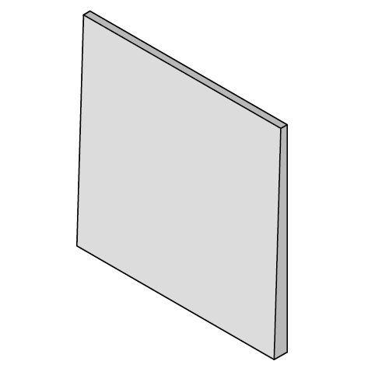

GTIN:

4045543040058

HAN:

00074995

Breite (mm)

600,00

Länge (mm)

600,00